质安协会简报
2021年3月16日 第1期(总第119期) 秘书处编印

我协会召开结构优质奖评审动员会
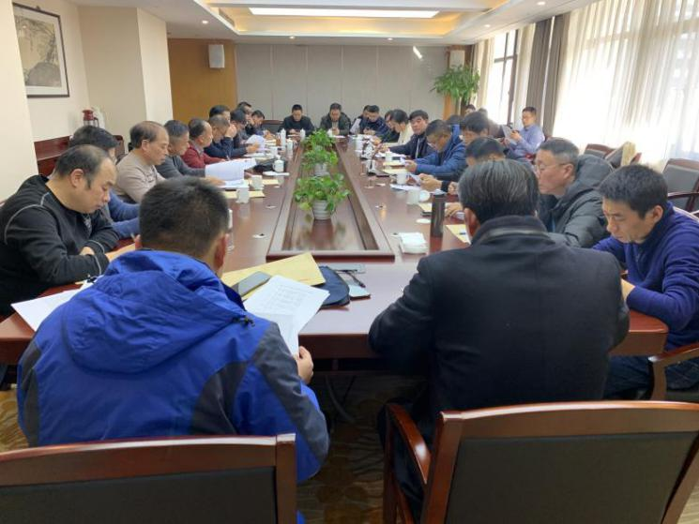
2021年1月8日下午，协会在和平饭店三楼会议室召开了2020年下半年度结构优质奖评审工作动员会。协会秘书长朱来庭主持，结构优质奖专家库中遴选的32位参加本次评审工作的专家参加了此次会议。
由于我协会在杭州地区的知名度不断提高，以及结构优质奖在业内的良好口碑，故企业的申报热情逐年高涨。本次是自协会开展评选工作以来收到工程申报最多的一次，共收到申报工程206项，其中房建类工程165项，市政类工程16项，轨道交通类工程25项。到会的32位专家共分为8个组，由各质安监站负责人带队，在1月18日前完成对申报工程的资料审核及实地检查工作，1月25日前将检查结果汇总后递交协会，届时将由评审委员会依据检查结果进行最终投票表决。
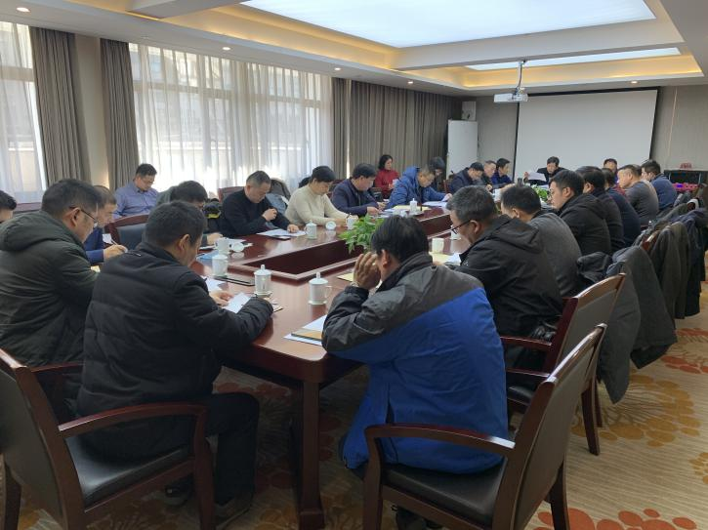
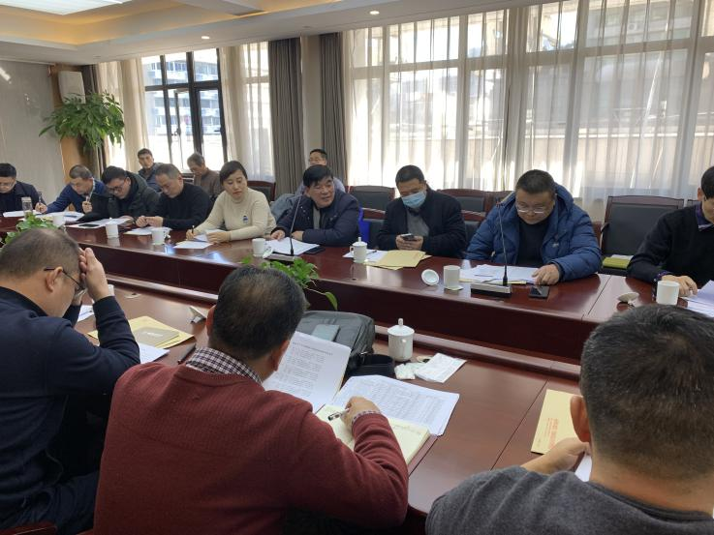
协会为进一步提高评审过程的公平性，早在2019年下半年度的结构优质奖评审过程中加入了“过程检查”，在经过一年多的试行中收效良好。大部分申报工程在最后一次的结构验收后15个工作日内上报协会，协会则派出过程检查组实地查看，为评审检查组提供了更为丰富、全面、真实的结构实体质量评价意见。会议上，朱来庭秘书长还对过程检查的赋分作了具体说明。当评审检查时尚有足够多的结构样本可查，过程检查意见赋予30%的加权分；当评审检查时可查的结构样本不能满足要求，过程检查意见赋予60%的加权分；当评审检查时基本无结构样本可查的，过程检查意见赋予80%的加权分。若申报工程在最后一次结构验收完后没有按规定通知协会，且评审检查时基本无结构样本可查的，原则上予以否决。协会为顺应时代发展，本次申报材料由单一的文书版本变为文书版本与电子版本相结合的方式，日后逐步淘汰文书版本，此举将为申报企业进一步降低负担，提高效率。
朱来庭秘书长还对评审检查过程中的细节问题作了一一说明，并希望各位专家在检查过程中做好防冻、防疫等自我保护工作。在保证自身安全的基础上，按结构优质奖评比办法的要求，廉洁自律、客观公正地评判每一个申报工程。协会也将在检查过程中做好后勤保障工作，保证检查工作的顺利开展。会议期间，各评审专家认真签署了《廉洁自律承诺书》。
2020年下半年度结构优质奖评选结果揭晓
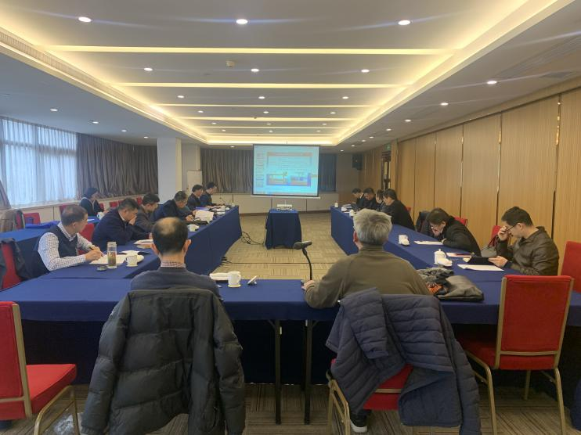
2020年下半年度结构优质奖评审工作在经过工程申报登记，过程检查，接受申报资料，再经过专家检查组分组审核材料，实地检查，结果汇总等程序，现已进入最后阶段。3月5日下午，我协会于之江饭店会议中心二楼会议室召开了2020年下半年度杭州市建设工程结构优质奖评审表决会。本次票决由9位市质安监总站与我协会的有关领导组成评审委员会，以及8位评审检查组组长组成了本次评审票决团，在仔细听取专家检查组的工程资料审查及实地检查情况汇告后进行了无记名投票。
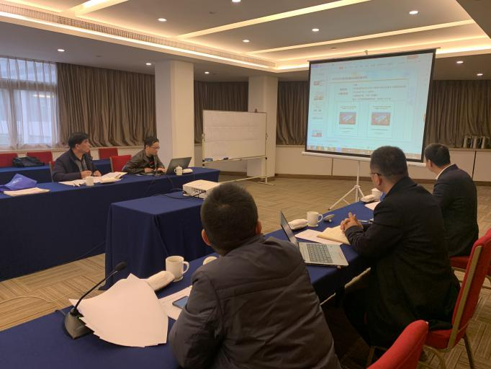
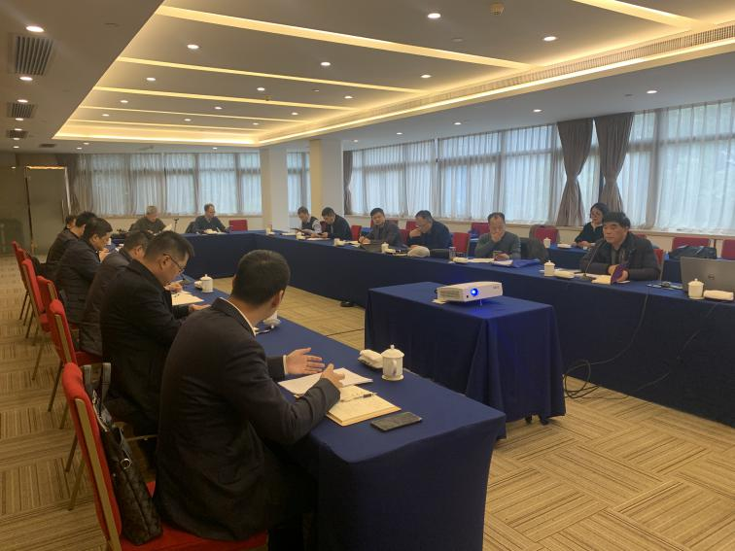
本次结构优质奖评选共收到杭州各区（县、市）的206项工程申报。因亚运会召开在即，故其中有大量亚运配套项目，市重点工程及轨道交通项目。数量上比以往几届有明显增多。部分申报工程在最后一次中间结构验收后15日内上报协会，协会派出过程检查组开展过程检查工作，收集到大量结构实体的资料，为评审检查组的评判提供了重要依据，有效解决了部分工程因时间节点原因所导致在评审检查过程中看不到结构或结构样本较少的问题。在实地评审检查时，若结构样本充足，过程检查情况将赋分30%；若结构样本不足，过程检查情况将赋分60%；若基本无结构样本，过程检查情况将赋分80%。评审检查组依据《杭州市建设工程“西湖杯”（结构优质奖）评比办法》规定，经资料审查，实体结构检查，参考质监部门监督检测、跟踪评价意见，小组讨论后形成推荐意见并提交给本次评审票决团。票决团成员认真听取和观看了各检查组组长以PPT形式的情况汇报。
经过评审委员会成员和专家组组长无记名投票过程后，最终在参评的206项工程中，有190项工程被评为2020年下半年度结构优质奖工程，4项工程因未完成全部主体结构，故本次专家检查组检查结果将作为该工程2021年上半年度结构优质奖评审的过程检查意见。评选结果经向社会公示5个工作日，广泛征求意见后正式发文表彰。
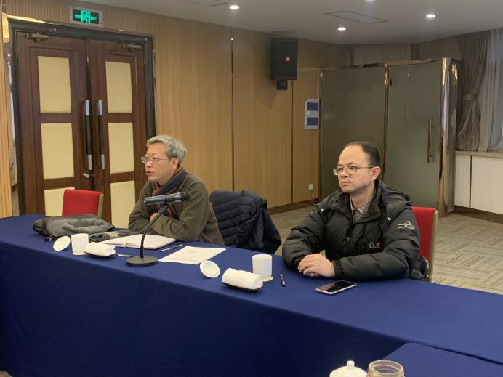
协会于去年年底，在经过专家讨论，听取各方意见，主管单位报备后对结构优质奖评比办法进行了部分修改，并于今年年初正式出台。“过程检查”因在试行一年多时间里收效良好，故被正式写入到评比办法中。以及市政道路、轨道交通工程项目也被正式纳入到参评范围中。协会将在今后的培训中进行重点解读。

